Larrea 900 (Recoleta)
DEPARTAMENTO · 2 ambientes · Frente
URL: https://www.zonaprop.com.ar/propiedades/clasificado/alclapin-larrea-y-paraguay-2-ambientes-frente-con-balcon-58701754.html
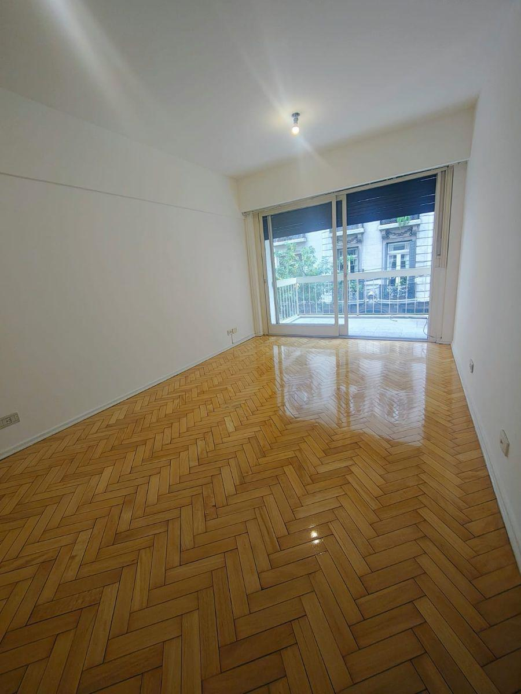
Operación | Alquilado
Precio | $ 650.000
Expensas | $ 180.000
Piso | FALTA DATO
Ambientes | 2
Metros totales | 42 mts2
Metros cubiertos | 38 mts2
Ubicación | Frente
Orientación | O
Antigüedad | 45 años
Niños | FALTA DATO
Mascotas | FALTA DATO
Apto crédito | FALTA DATO

Características clave
- este encantador departamento de 2 ambientes se encuentra al frente y cuenta con un acogedor balcón. sus 42 m² totales se distribuyen de la siguiente manera:
- - hall de entrada con placard de guardado.
- - amplio living comedor con acceso al balcón.
- - cocina independiente.
- - lavadero incorporado en la cocina.
- - agua caliente individual mediante calefón.
- - calefacción por losa radiante general.
- - baño completo.
- - dormitorio con amplio placard empotrado.
- - se entrega con los pisos recién pulidos y plastificados, así como recién pintado.
- - el edificio dispone de encargada permanente.
- ubicado a solo una cuadra de av. pueyrredón y a dos de av. sta. fé, ofrece un excelente acceso a las líneas de subte "h" y "d". se encuentra a un paso de la u.b.a, hospital de clínicas, sanatorio otamendi, entre otros.
- - no se aceptan mascotas.
- una propiedad única que merece ser visitada.
Ficha generada automáticamente. Verifique datos en la fuente original.

